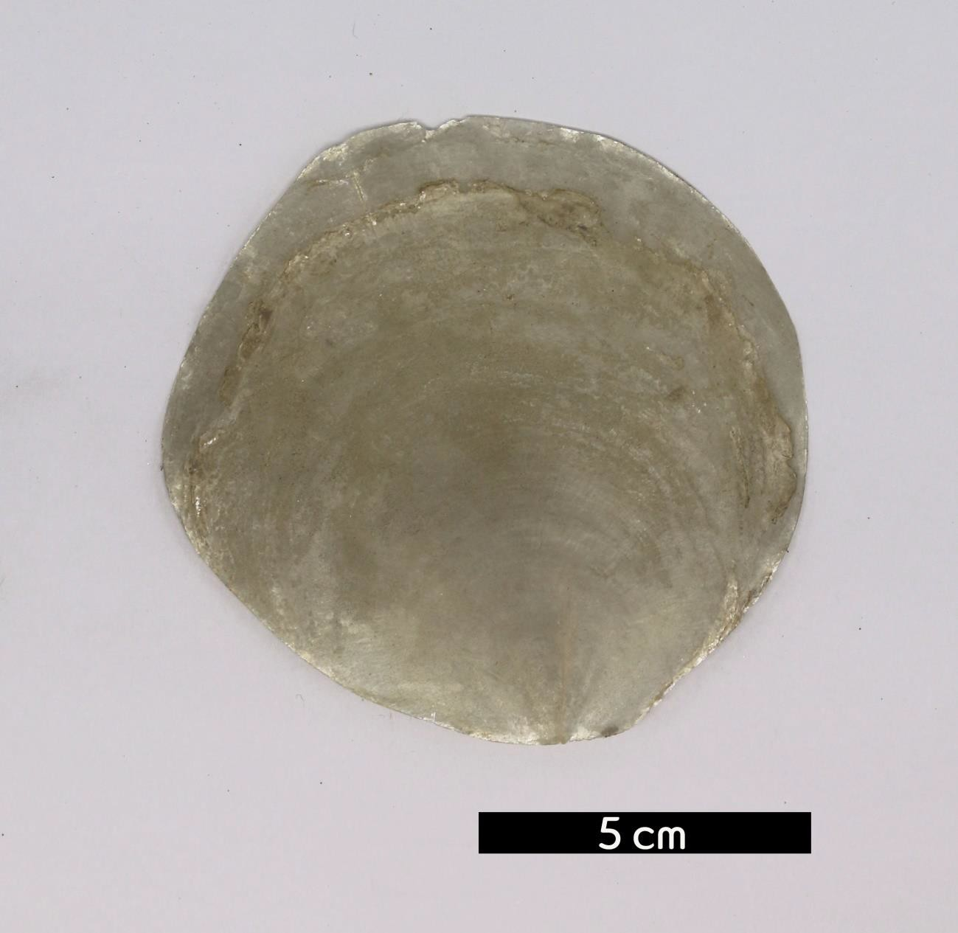
분류 : 화석
- 화석이름 : Brachiopoda(완족류)
- 보유기관 : 강원대학교 지질학과
- 산지 : 산지 미상
- 특징
  - 완족동물문에 속하는 동물의 총칭으로 캄브리아기 초기에
처음 출현하였다.
  - 패각이 2장이고 두 각 간의 크기가 다르고 등과 배에 붙어 있는 점에서 이매패류와 차이가 있다.
  - 패각 표면에 rib구조가 두드러지진 않으나 발달되어 있다.

